**CORRECCIONES**

El orden de urgente es rojo, celestes y negro

* **COPIA DE SEGURIDAD**
  + Cuandocolocas un “**nombre host** (ip)”,”**usuario**”, ”**password**” incorrecto y haces click en “**copia de seguridad prueba de datos**” te sale que la operación se realizó correctamente, pero en realidad te genera un archivo vacio, y debería salir error o informarte de tu error. *(tal vez tendría que aparecer cargados estos campos o nose)*
* **GESTIONAR PROGRAMAS**
* **Administrar encargado**
* No está modificando ningún encargado, te muestra errores. Bueno en realidad modifica en la bd pero muestra errores como si no lo hubiera hecho

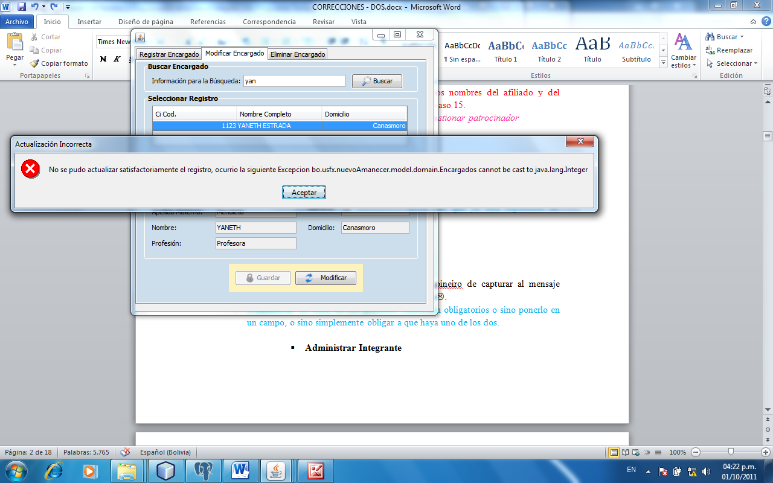

* + - **Administrar Programas**
* No carga el campo *desarrollada en* para modificar
* **GESTIONAR USUARIOS**
* Colocas en *estado actual* suspendido te lo crea con vigente, está bien??
* La fecha en modificar no se tendría que habilitar? Para poder ser modificada.
* **GESTIONAR TARJETA FAMILIAR**
* Después de la búsqueda de la tarjeta familiar, no tendría que mostrar el campo de la identificación de la familia en la tabla de resultados.
* El indicador aparece por defecto en plano vivienda.
* Colocas **nuevo** y arriba te sale el letrero: Nuevo número tarjeta familiar, es muy largo y no aparece el número.
* Colocas nuevo y no se borran los campos de **comunidad y descripción gral.**
* Al dar **baja** y luego colocas nuevo, se queda el dato de comunidad de la tarjeta dada de baja antes.
* El botón **cancelar** de buscar, haces click y sale error en netbeans.
* Di de baja a dos familias la 19 y la 18 y luego cerre netbeans hice clean and build y me volvieron a aparecer esas familias en el combo como antes.
* Implementar editar (**modificar**) tarjeta, cancelar.
  + **Afiliado**
* **Registrar (nuevo)**
* El error cuando **ci** es repetidoestá bien lo que te muestra, pero en netbeans sale un error: ejm. Comproba en la familia 15 con el ci:4564.
* Cuando dejas vacío el campo **evento vital** te sale un error en netbeans y no informa en la aplicación que se está dejando en blanco. La lógica es que cuando un afiliado no tiene evento vital vaya “” vacío, o sea que el combo permita no colocar nada (que no sea necesario el ninguno) o si quiere seleccionar, porque no es obligatorio, lo que pasaba y por eso se implementó el campo ninguno es porque una vez que hacias click en el combo si o si tenías que seleccionar, que permita dejar en blanco y no te obligue a seleccionar.
* Cuando quice eliminar del nuevo cuadro de ocupación una ocupación asignada me boto un error en netbeans.
  + **Modificar.**
  + Al cambiar en el sexo, también se cambia el combo evento vital, y no tiene nada que ver.
* **Salud pública**
* El número de familia tiene que aparecer bloqueado, porque solo se puede visualizar no modificar. En *nuevo* porque en *modificar* ya está,
* Cuando registro número de cuartos en el hogar: 7, número de cuartos para dormir: 7 y coloco que si tiene cocina, no muestra error y está mal porque hay cuarto para cocina los dormitorios serian 6, esto de 7 (total) y 7 (dormir) funciona cuando colocas no en cuarto para cocinar. **Esta corrección solo funciona en modificar,**
* Al **modificar** un registro de salud pública, la pantalla sale desconfigurada en la parte de arriba en fecha, y en el enunciado, parece como si estaría llamando a otro no se tal vez ahí está el error.
* No carga la fecha en modificar y tampoco te pide que introduzcas si dejas vacio.
* **Kardex de Vacuna**
* No habilita el combo con el nombre de la vacuna para registrar
* Cuando no colocas la fecha de registro de la vacuna, no te informa que ese es tu error, sino te bota un mensaje en netbeans.
* No **modifica** el nombre de la vacuna, coloca otro pero no cambia en la tabla, o sino que lo bloque para que no se pueda modificar el nombre osea que este bloqueado ese campo para editar.
* **ECCD**
* Que la validación de la edad (no mayor a 5) sea como en vacunas en el botón,
* La restricción para la f*echa de registro* es la siguiente: La fecha no puede ser mayor a la actual, ni menor a la de la fecha de nacimiento del afiliado y * finalmente no puede haber un registro de eccd con la misma fecha (todos los registros tienen que ser con fechas diferentes, porque el mismo día no se realizan dos registros). **Ahora** no se está habilitando la fecha y no permite que se introduzcan más de un registro, se tendría que poder porque si el niño me entrega su carnet tiene más de un registro y tengo que hacerlos al momento de registrar.
* No está permitiendo editar muestra un error de los tipos de datos.

Cuando trate de eliminar un afiliado que tiene eccd te muestra un error grave, pero si me debería permitir eliminar porque no importa que tenga registro de vacuna o eccd, igual se tiene que poder eliminar

* **ADMINISTRADOR DE VACUNAS**
* Al realizar un nuevo registro y si el nombre de la vacuna ya se encuentra registrado Ahora te está mostrando el error en netbeans.
* **Editar,** no está funcionando trate de cambiar un nombre y muestra error en netbeans y en la aplicación no hace nada.
* **VER**
* **Patrocinadores**
  + Que muestre con algún orden (sugerido: de acuerdo al código ascendente) Ordena por Nombre psª*$!! :-
* **Afiliados no Patrocinados**
  + Aumentar el número de niño, que va después del número de caso, cuando tiene se muestra y cuando no tiene simplemente aparece vacío. Que se muestre la lista en orden.
* **Programas**
  + Tampoco está funcionando ***finalizados***, en ***ejecución*** y todos. Siempre muestra todos los programas, además cuando seleccionas una de estas opciones (finalizados, en ejecución o todos), ya no tienes que introducir la fechas verdad?? Porque te sigue pidiendo que introduzcas fechas.
* **Tarjeta Familiar**
  + Al implementar las correcciones que se mencionaron para la tarjeta familiar (datos de la tarjeta como tal vez los apellidos de la familia, etc.), aquí también se podría buscar por el apellido de la familia o algo así, como se dijo arriba.
* **Correspondencia** 
  + Que muestre el listado en algún orden, podría ser de acuerdo al número de caso.
* **REPORTES**
* **Control Nutricional**
  + Está enganchado un reporte que no es el de control nutricional, o sea al que haces click antes de hacer click a éste.
  + El reporte de control nutricional sale del ECCD, de las filas del seven: talla/edad, talla/peso (TA, TN, TB, NA, NN,NB)
  + Está mostrando un error en netbeans al hacer click.
* **Educación**
  + **Participación escolar**
    - También tiene que mostrar los campos de: educación inicial, deserción, repetición, formación media, diplomado formación técnica, ninguno.
* **Cobertura Inmunización**
  + Nacidos vivos protegidos con TT2, es mejor corregir por Niños menores de 2 años con vacunas completas, estos datos se tienen que controlar del “kardex de vacunas”, si tiene registradas todas las vacunas es **si** y si no tiene todas es **no** (niño menor de 2 años).
* **Programas**
  + En “listado general” las mismas observaciones que para “**Ver- Programas**” (ya que es el mismo reporte).
* **Afiliados,** (aquí el orden se puede hacer)
  + ***Seguimiento de vacunas***: * Solo tiene que mostrar los afiliados menores de 5 años, ahoritita muestra todos los afiliados (porque no se registra el control de vacunas de afiliados mayores de 5 aaños).
  + ***Seguimiento de vacunas de un afiliado***: después de realizar la búsqueda solo puede visualizarse el control de vacunas del afiliado menor de 5 años. Ahora está mostrando el reporte pero debería decir no tiene la edad yo creo NOOOOOOOOOOOOOOOOOOOOOOOOOOOO ¿Es para un seguimiento Ps!!!! +&%% ? COMO HARIAS SEGUIMIENTO A UN AFILIADO QUE YA NO TIENE 5 AÑOS Y QUIERES VER SUS VACUNAS PARA UN IFORME?
  + ***Seguimiento de una vacuna***: “límite_vacuna” que no se repita en todas las filas, solo basta que se muestre una vez. NO SE PUEDE POR QUE LOS REPORTES SON DINAMICOS
  + ***Afiliado con cedula de identidad***: *en fecha_nacimiento que no muestre la hora. * orden de acuerdo al número de caso
  + ***Afiliado sin cedula de identidad***: *en fecha_nacimiento que no muestre la hora. * orden de acuerdo al número de caso.
  + ***Afiliados con certificado de Nacimiento***: *en fecha_nacimiento que no muestre la hora. * orden de acuerdo al número de caso.
  + ***Afiliados sin certificado de Nacimiento***: *en fecha_nacimiento que no muestre la hora. * orden de acuerdo al número de caso.
  + ***Afiliados alfabetizados***: *en fecha_nacimiento que no muestre la hora. * orden de acuerdo al número de caso.
  + ***Afiliados no alfabetizados***: *en fecha_nacimiento que no muestre la hora. * orden de acuerdo al número de caso.
* **Tarjeta Familiar**
  + ***EDA:*** en los gráficos de “sin eda” y “con eda” los textos están cortados no se visualiza todo lo escrito
  + ***Excretas:*** en los gráficos de “sin excretas” y “con excretas” los textos están cortados no se visualiza todo lo escrito
  + ***IRA:*** en el gráfico de “con ira” los textos están cortados no se visualiza todo lo escrito
  + ***Por vivienda*:** cuando no seleccionas nada ni del combo ni “todos” te muestra el documento no tiene páginas, tendría que informar que no se seleccionó nada.
  + ***Tipo de vivienda:*** cuando no seleccionas nada ni del combo ni “todos” te muestra el documento no tiene páginas, tendría que informar que no se seleccionó nada.
  + ***Material de vivienda:*** cuando no seleccionas nada ni del combo ni “todos” te muestra el documento no tiene páginas, tendría que informar que no se seleccionó nada.
* **VER**

* Se tiene que tomar en cuenta que tiene que estar igual que en “reportes”, enlazar de nuevo los reportes modificados y aumentar los que faltan.

Tener cuidado cuando se realicen las correcciones de algunos reportes de engancharlos nuevamente y ay algunos que se enganchan en más de una parte.

* **BÚSQUEDA**:
  + Cuando seleccionas buscar familia, está buscando persona, porque tengo registrada la familia 16 e introduzco eso y me muestra una persona. Además los datos no están bien, porque tendría que mostrar por ejemplo: número de familia, comunidad, fecha registro, etc.
  + El buscador de programas si colocas la fecha correcta y algún texto no te busca, eso tendría que validarse que solo se habilite un campo o nose informar talvez. LOS PARAMETROS SON OPCIONALES!! SE BUSCA POR CUALQUIERA DE LOS DOS CAMPOS EN CUALQUIER BUSCADOR DEL SISTEMA!! ¡!!! * &$%·$·%”·”!!!